**WEB PROGRAMMING 1**

**APLIKASI PEMILU ONLINE**



**Dosen Pengampu :**

**Bakti Nur Wahyudin, S.Tr.Kom**

**Disusun Oleh :**

1. **Faqih Zada Ikhsan (18090127)**
2. **Titis Eka Setyawati(18090049)**
3. **Lilis Sonia (18090051)**

**D4 TEKNIK INFORMATIKA**

**POLITEKNIK HARAPAN BERSAMA TEGAL**

**2020**

**APLIKASI PEMILU ONLINE**

1. **Deskripsi Aplikasi**

Aplikasi pemilu online adalah sebuah aplikasi berbasis web yang digunakan untuk memudahkan masyarakat pada saat memilih calon anggota pemerintahan.

Menu yang disediakan :

1. Menu login

2. Menu Pemilihan

3. Menu daftar calon

4. Menu hasil voting

5. Menu admin

Aplikasi ini dapat digunakan admin untuk :

1. Mengelola data pemilih
2. Mengelola data calon
3. Melihat presentasi hasil voting
4. Mencetak laporan
5. Pembagian Tugas
6. Titis : Merancang dan membangun halaman Pengguna
7. Lilis : Merancang dan membangun halaman log in admin dan pengguna.
8. Faqih : Merancang dan membangun halaman Admin
9. Daftar Fitur/Menu

Personalisasi :

-Ganti password

-Ubah profil

Master Data :

-User

-Akses

Utilitas :

-Backup

-Restore

-Reset data user

voting

Laporan :

-Rekap data pemilih

-Rekap data calon

-Rekap data hasil voting

1. UI

* Tampilan Awal

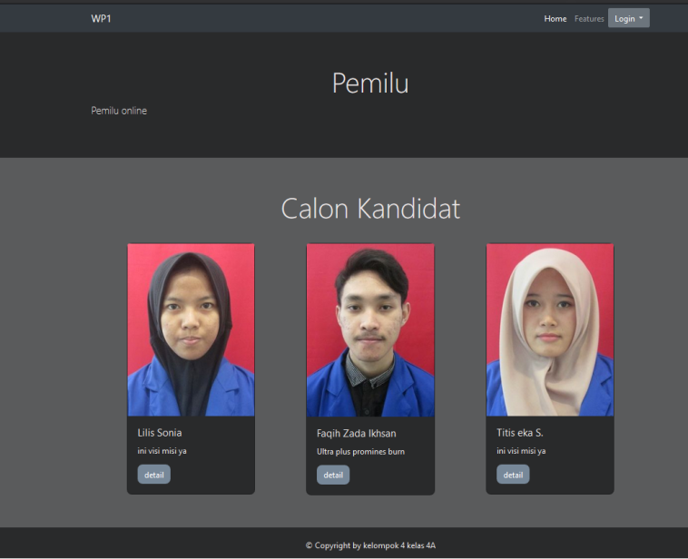

* Menu Login Admin dan User

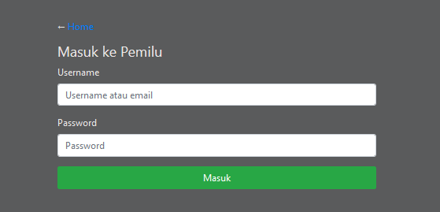

* Tampilan Admin

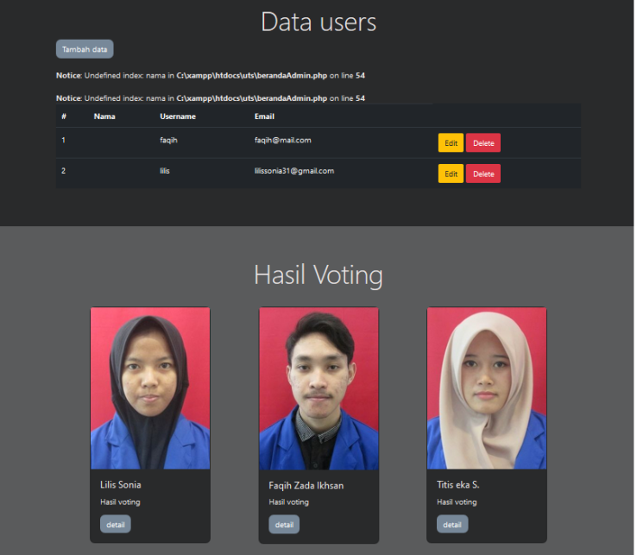

* Tampilan User

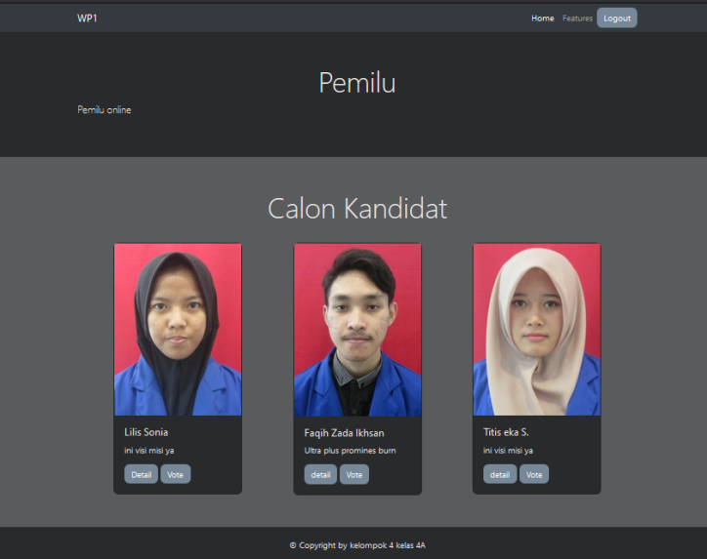

* Menambah data Pemilih

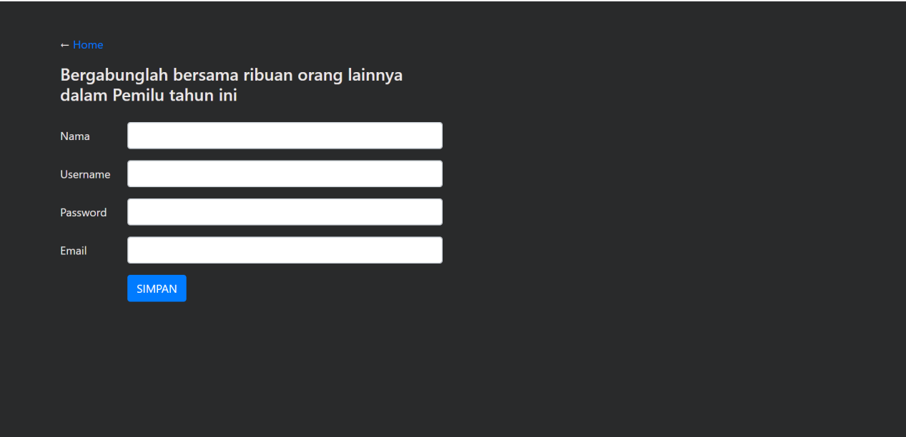

1. Skema Database

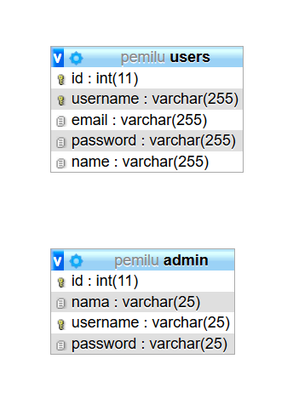

1. CLASS DAN RELASINYA

